创意银航（山东）技术有限公司

运维服务工具应用情况说明

编制机构： 运维部
编制时间： 2025 年 7 月 2 日
版本名称：CYYH-ITSS-10-01
文件起草人：张延山
文件审核人：姜晓建
文件审批人：谢晓彤
生效时间： 2025 年 7 月 2 日

文件修改记录

文件版本 | 修订内容 | 修改人 | 审核人 | 生效日期
V1.0 | 初始版本，文档建立 | 张延山 | 姜晓建 | 2025.7.2

目录
1 运维服务工具概述 4
2 运维管理工具说明 5
2.1 运维管理工具实现功能介绍 5
2.2 运维服务管理工具应用情况说明 10
3 运维监控工具说明 10
3.1 360 天擎终端安全管理系统实现功能介绍 10
3.2 功能描述 13
3.3 监控工具应用情况说明（360 天擎终端安全管理系统） 14
4 运维监控工具（金盾内网安全与网络行为管理工具） 14
4.1 运维监控工具实现功能介绍 14
4.2 运维监控工具应用情况说明（金盾内网安全与网络行为管理工具） 17
5 运维服务工具应用总结 18

1 运维服务工具概述

ID | 名称 | 功能 | 使用情况 | 来源
1 | 过程管理工具  —快维运维管理平台 | 对公司运行维护服务业务系统提供全方位的过程管理。  包括：  1. 服务台值班管理模块；  2. 事件工单管理模块；  3. 配置管理模块；  4. 问题管理模块；  5. 变更管理模块等。 | 4G水表及智能水表管理系统运维服务项目  光缆网、视频通信系统运维服务外包项目 | 采购工具
2 | 监控工具  —360 天擎终端安全管理系统 | IT 设备终端的监控、  全网软件、硬件、流量状况实时展现，实现智能可视化管理，已知未知病毒有效查杀 | 4G水表及智能水表管理系统运维服务项目  光缆网、视频通信系统运维服务外包项目 | 采购工具
3 | 监控工具— —金盾内网安全与网络行为管理工具 | 终端用户在线状态、  IP 地址、操作系统版本、运行的应用程序运行情况  实时进程管理  远程对终端机停止、启动、禁用、刷新操作 | 4G水表及智能水表管理系统运维服务项目  光缆网、视频通信系统运维服务外包项目 | 采购工具

2 运维管理工具说明

2.1 运维管理工具实现功能介绍

2.1.1 工具名称
公司 2021 年度引入了 ITSS 运维管理体系，为了提高公司的运维部门管理能力和体系建立的需要，我公司引入了快维运维管理平台，公司于 2025年 1月引入运维工具-快维并安装使用。
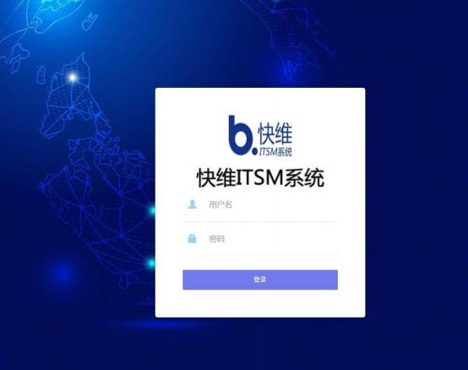

2.1.2 工具主要功能
工具的主要功能覆盖的公司运维服务工作的管理过程，包括服务台受理的服务请求和事件记录、事件管理、客户管理、合同管理等功能，基本满足公司日常运维服务工作的需求。
主要使用功能说明如下：
事件和服务请求管理介绍：

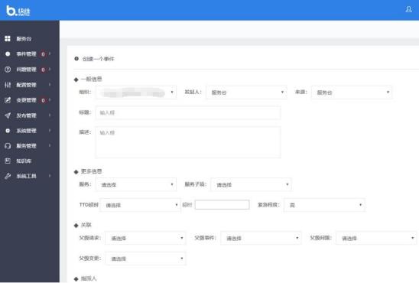
事件请求页面，通过服务台创建工单对事件故障的基本信息进行基本信息录入。
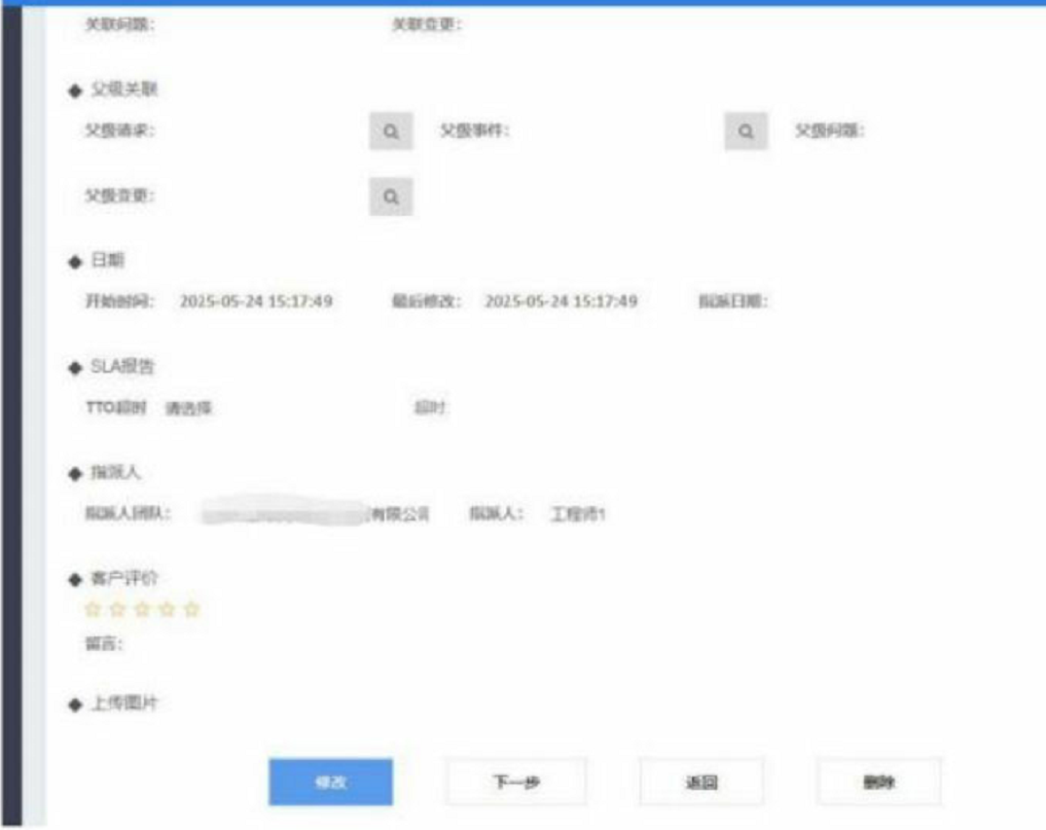
指派页面，对创建的事件指派对应的服务工程师进行处理。

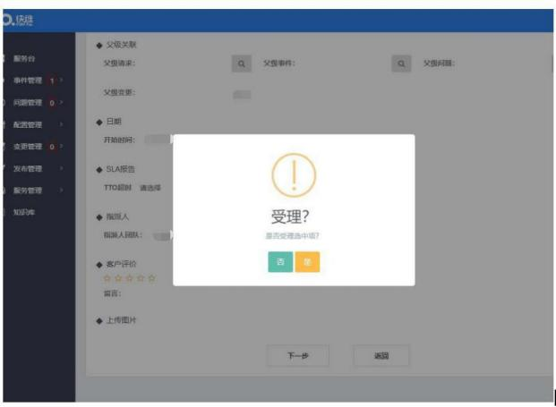
工程师受理页面，服务工程师对服务工单进行处理。服务工程师通过对事件处理结果的描述说明，进行事件关单。

问题管理功能介绍：
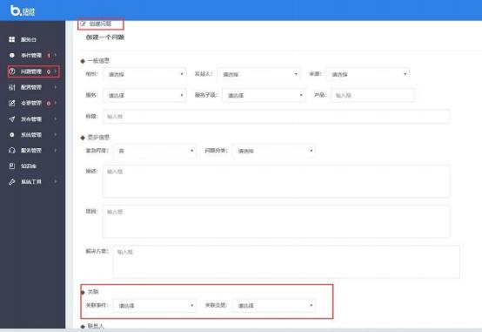

点击问题管理模块，对问题进行创建，服务台或者工程师对问题进行描述；同时对问题的 优先级和类别进行判断。
问题管理可以跟事件或者相关变更进行关联，方便类似问题的管理。
配置管理功能介绍：
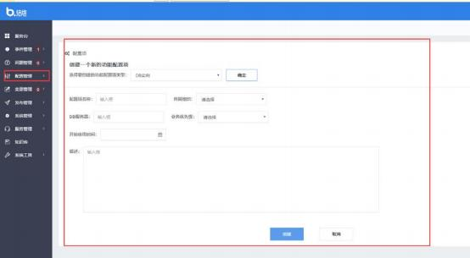
如上图，点击配置管理模块，对项目的相关配置项信息进行创建录入，在录入过程中可对配置项的业务优先级进行选择，方便工程师后期通过配置项信息判断事件的优先级。

变更和发布管理功能介绍：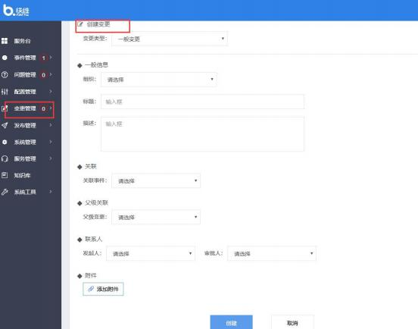

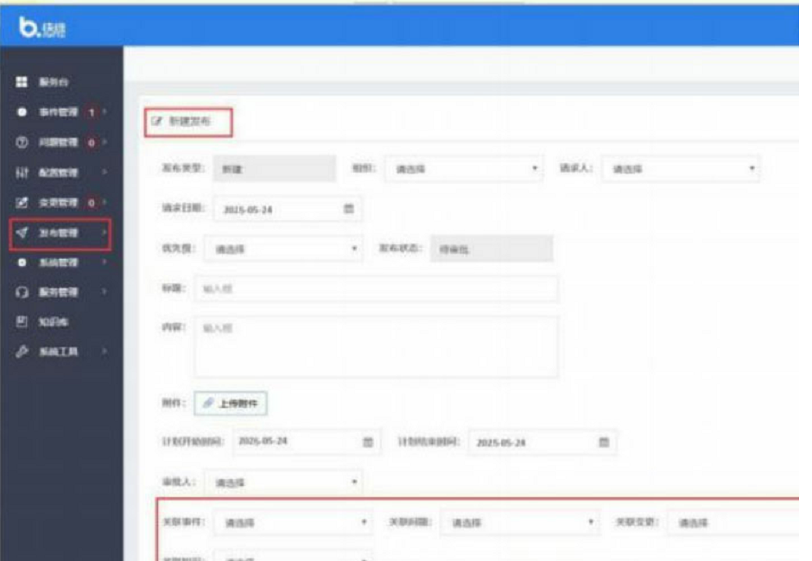
如上图，通过申请开通变更单，发起变更事件；同时工程师对变更处理填写变更处理措施，规划失败回退方案，受影响系统或业务影响评估。

如图，变更处理结束后对进行发布处理，填写发布单据，并确认是否关闭发布。

2.2 运维服务管理工具应用情况说明
通过上述的项目使用，帮助现场运维人员和远程客服人员处理了许多运维工单，方便了运维人员及时反馈故障信息，为及时处理工单，符合SLA要求提供了高效便捷的服务。获得了公司运维部门和客户方的一致好评。因事件引起的变更发布工单按照流程进行了及时发布更新，整个事件工单的流转时间大大缩短。

3 运维监控工具说明

3.1 360 天擎终端安全管理系统实现功能介绍
360 天擎终端安全管理系统实现对IT 设备终端的监控、全网软件、硬件、流量状况实时展现，实现智能可视化管理。

3.1.1 基本界面
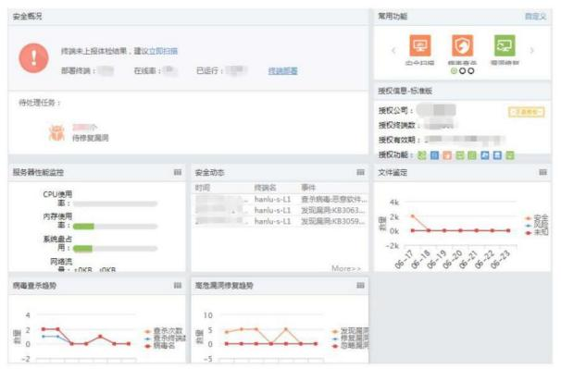

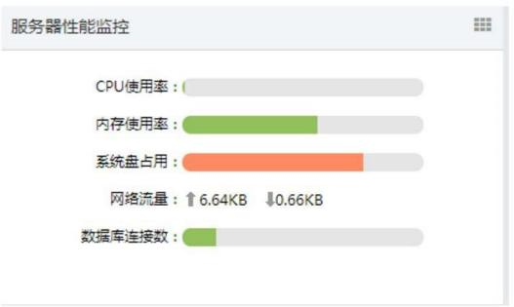

对软件系统运行环境进行监控，首先时CPU利用状态进行监控，登录查看系统进程以及负载情况，当系统负载过高时，及时进行优化，保证系统的稳定运行：

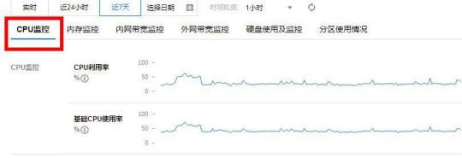

主服务内存使用状况，直接关系到业务运行效率，目前业务系统的内存使用率阈值应控制在50%以下，通过监控可对使用率进行实时查看，帮助运维人员提前对使用情况进行预判，分析潜在风险。
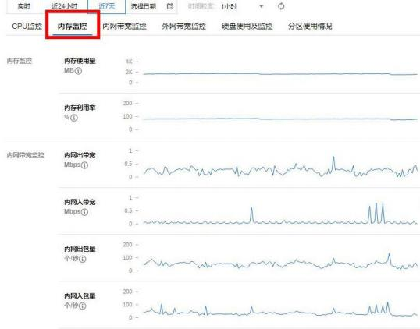

当系统软件出现异常，通过日志对异常情况进行预警，及时发现问题，缩短系统中断时间，保证系统在线率，同时帮助运维人员排查定位故障：

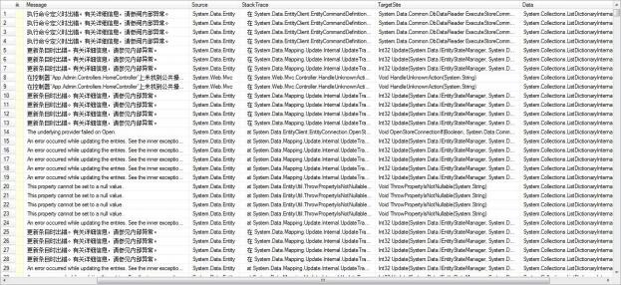

同时天擎控制中心为管理员提供了统一修复漏洞、统一杀毒、统一升级、流量管理、软件统一分发卸载、终端安全策略管理等多种管理功能，管理员可以通过控制台直接对网内所有终端设备进行统一管控。
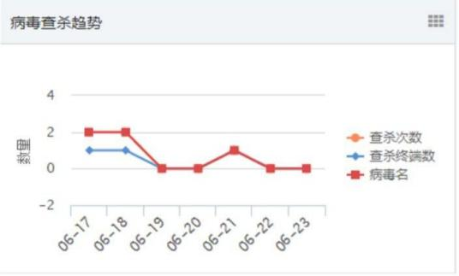

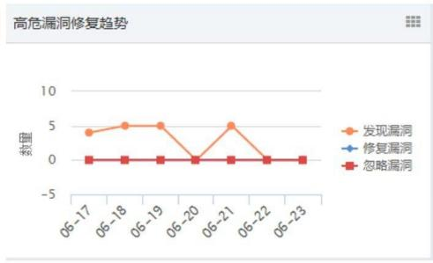

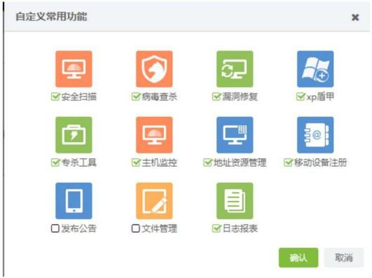
如上图：概述界面中可以看到所有服务器监控数据的详细信息。
图形界面中能看到指定时间的服务器性能。

3.2 功能描述
具备常见的商业监控软件所具备的功能（主机的性能监控、网络设备性能监控、数据库性能监控、FTP 等通用协议监控、多种告警方式、详细的报表图表绘制）；
支持自动发现（low discovery）key 实现动态监控项的批量监控（需写脚本）；
支持分布式，能集中展示、管理分布式的监控点；
数据收集
a)可用和性能检测；
b) 自定义的检测；
c) 自定义收集数据的频率；

灵活的触发器
可以定义非常灵活的问题阈值，称为触发器，从后端数据库的参考值。
高可定制的报警
a) 发送通知，可定制的报警升级，收件人，媒体类型；
b)通知可以使用宏变量有用的变量；
c) 自动操作包括远程命令。
实时的绘图功能
监控项实时的将数据绘制在图形上面。

3.3 监控工具应用情况说明（360 天擎终端安全管理系统）
易于管理和配置，能生成比较漂亮的数据图，其自动发现功能大大减轻日常管理的工作量。
安全控制中心采用 B/S 架构，管理员可以随时随地的通过浏览器打开访问，对天擎终端进行管理和控制。主要有分组管理、策略制定下发、全网健康状况监测、统一杀毒、统一漏洞修复、网络流量管理、终端软硬件资产管理等。此外安全控制中心还提供了系统运维的基础服务，如：云查杀服务、终端升级服务、数据服务、通讯服务等
满足目前项目上对主机服务器、网络、数据库的监控，帮助了运维工程师提供日常监控和巡检，提高了运维工作效率，降低了运维人员巡检成本。

4 运维监控工具（金盾内网安全与网络行为管理工具）

4.1 运维监控工具实现功能介绍
金盾可信全面内网安全平台的建立，为用户创造了巨大的应用价值，使得用户的网络行为管理更规范，从根本上提升网络和 PC 有效利用，全面提高工作效率；使得内网安全的诸多隐患得到全面的管理和监控，实时监测内网的运行， 洞察客户端的一举一动。
系统开发了独立模块以提供对目标主机多层次、多视角的审计，并提供了友好的安全审计中心图形界面，操作简单直接，大大降低了用户后期维护的投入以及网络系统/安全管理员的工作难度和工作量。

4.1.1 运维监控工具基本界面展示：
健康状态检查：
可查看该客户端每一个检查项的得分、修复方式、详细信息、检查时间；检查未通过的可通过详细信息查看失败原因，并提供相应的修复方式。

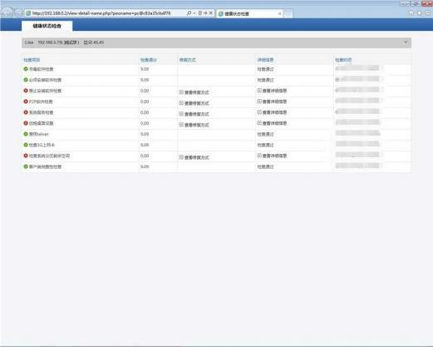

用户基本信息部署：
状态检查：
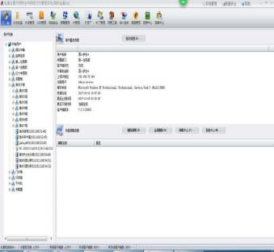
本功能显示终端用户的基本信息，包括用户名称、所属部门、客户端状态、计算机 名称、IP地址、当前用户、操作系统、安装时间、最后上线时间、最后下线时间、客户端版本等情况。
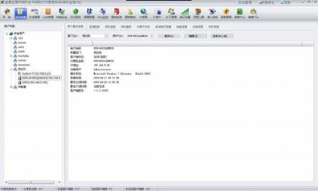

4.2 运维监控工具应用情况说明（金盾内网安全与网络行为管理工具）

华软是国内“全面内网安全 ”管理理念的首倡者和实践者，是国内独家
“全面内网安全管控平台 ”提供商，其推出的“金盾全面内网安全与网络行为管理软件（简称金盾 CIS5） ”产品国内安全产品评测竞争力第一，功能涵盖了外设审计；行为审计；黑白名单；聊天监控；邮件监控；多屏监控；文档权限管理； 透明加解密；硬盘全加密；外发图档保护；灾难图档恢复；网络维护；远程协助；补丁分发；IT 资产管理；流量监控；带宽分配；非法入侵检测阻断；实时报警等
与 360 天擎终端安全管理系统形成优势互补，金盾管理系统更加侧重了终端客户的健康状态检查和解决。包括的功能更加全面专业化，如：基本信息管理、应用程序管理、实时进程管理、共享文件管理、终端用户管理、磁盘管理。
同时配备了更加丰富的解决方案内容如：外设管理解决方案、USB 移动解决方案、桌面安全解决法案、屏幕管理解决方案、IP 地址管理解决方案、IT 资产解决方案等。在没有监控工具之前，运维人员通过简单的查看系统日志和繁琐的脚本命令来检查管理客户终端信息，IT 设备的使用维修返修频率记录数据统计繁琐， 处于忙碌而无序的工作状态之中。在使用运维监控工具后，运维人员能够通过电脑远程监控设备的运行状态，查看设备健康状态、外部安全威胁处理情况等。实现了高效、便捷和有序的 IT 运维管理。

5 运维服务工具应用总结
通过使用运维工具包括运维服务管理工具、监控工具，规范了我们服务流程，有力的保障了我们的服务水平可控，服务质量可量化，并且数据的积累让我们总结出系统运维的通用案例和典型案例，并形成知识库进行保存，为服务台人员提供相应的知识库，做到了事前预防、事中控制，事件审计，提高了客户满意度，减轻了服务台的劳动强度，降低了系统故障发生的频率，保障业务系统的稳定运行。

